1. 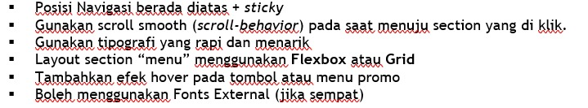**Kisi-kisi**

* Proyek harus di-initialize dengan git init
* Harus ada beberapa commit yang mencerminkan proses kerja Anda (contoh: commit awal, commit layout, commit styling, dll)
* Gunakan pesan commit yang deskriptif dan jelas
* Folder .git tidak dihapus atau diabaikan saat pengumpulan

1. **Menghubungkan Repo ke local PC lab**

(Ketika baru pertama kali ingin commit)

git init # Inisialisasi repo Git

git add . # Tambah semua file ke staging

git commit -m "Ujian Web - commit pertama" # Simpan perubahan dengan pesan

git branch -M main # Ganti nama branch default jadi main

git remote add origin https://github.com/NAMA-KAMU/NAMA-REPO.git

git push -u origin main # Push pertama ke GitHub branch main

(Jika sudah commit dan push sebelumnya maka seterusnya bisa menggunakan)

git add .

git commit -m "Update file ujian web"

git push origin main









